YJF系列液压截止阀
概述
YJF系列液压截止阀是依据国外资料研制而成。主要用于液压系统管路、集成油路中控制油液的流通和截止。其阀芯为液压平衡式，开启力小、密封性能可靠。操作方便、外观精美等特点。
本系列高压截止球阀主要有阀体、阀芯、阀杆、手轮等组成。阀体采用钢质锻件，表面进行镀铬处理。
本系列高压截止阀主要有三连接方式：内螺纹连接、法兰连接和板式连接。
2.型号说明
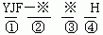
①名称代号：高压截止阀 ②连接形式：L－内螺纹连接式F－法兰连接式B－板式连接
③公称能径：3～50mm ④公称通径：H-31.5MPa
3.技术参数
公称压力：31.5MPa 适用介质：矿物油、水－乙二醇和乳化液 介质温度：-20℃～+65℃
- 外形尺寸
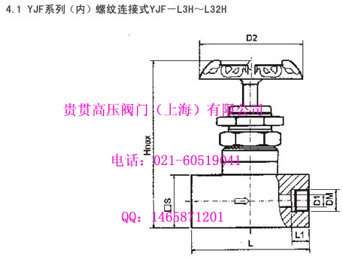
型号  （Model） | DN  （mm） | 基本尺寸（mm） |  |  |  |  |  |  | 重量  （Kg）
型号  （Model） | DN  （mm） | L | L1 | H | D | D2 | □S | DM | 重量  （Kg）
YJF-L3H | 3 | 50 | 12 | 103 | 3 | 52 | 24 | M10×1 | 0.3
YJF-L6H | 6 | 80 | 12 | 148 | 6 | 52 | 38 | M12×1.5 | 1.0
YJF-L8H | 8 | 90 | 14 | 155 | 8 | 72 | 46 | M14×1.5 | 1.5
YJF-L10H | 10 | 90 | 16 | 158 | 10 | 72 | 54 | M18×1.5 | 2.0
YJF-L15H | 15 | 90 | 18 | 161 | 15 | 72 | 54 | M22×1.5 | 2.5
YJF-L20H | 20 | 120 | 20 | 189 | 20 | 125 | 58 | M27×2 | 4.0
YJF-L25H | 25 | 135 | 22 | 208 | 24 | 125 | 68 | M33×2 | 6.5
YJF-L32H | 32 | 150 | 24 | 228 | 30 | 160 | 76 | M42×2 | 11.0
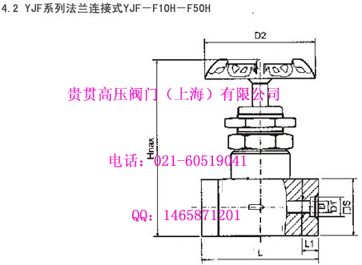
型号  （Model） | DN  （mm） | 基本尺寸（mm） |  |  |  |  |  |  | 重量  （Kg）
型号  （Model） | DN  （mm） | L | L1 | H | D | D1 | D2 | □S | 重量  （Kg）
YJF-F10H | 10 | 120 | 9 | 158 | 10 | 18.5 | 72 | 54 | 3.5
YJF-F15H | 15 | 132 | 11 | 161 | 15 | 22.5 | 72 | 54 | 3.6
YJF-F20H | 20 | 140 | 12 | 189 | 20 | 28.5 | 125 | 58 | 4.2
YJF-F25H | 25 | 185 | 14 | 208 | 24 | 35 | 125 | 68 | 8.9
YJF-F32H | 32 | 204 | 16 | 228 | 30 | 43 | 160 | 76 | 11.8
YJF-F40H | 40 | 230 | 18 | 242 | 38 | 52 | 200 | 92 | 12.8
YJF-F50H | 50 | 245 | 20 | 264 | 48 | 65 | 200 | 100 | 15.5
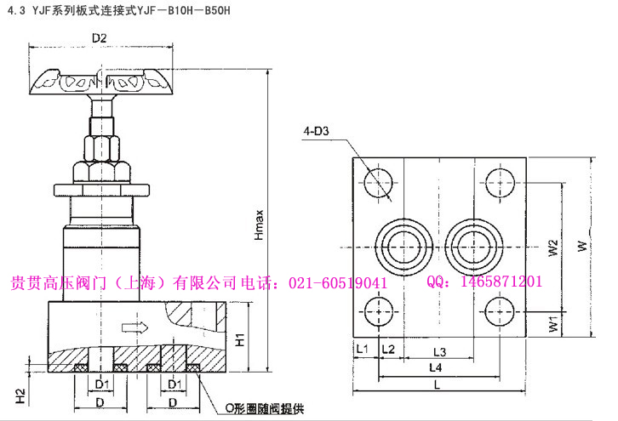
型号  （Model） | DN  （mm） | 基本尺寸（mm） |  |  |  |  |  |  |  |  |  |  |  |  |  |  | 重量  （Kg）
型号  （Model） | DN  （mm） | L | L1 | L2 | L3 | L4 | H | H1 | H2 | W | W1 | W2 | D | D1 | D2 | 4-D3 | 重量  （Kg）
YJF-B8H | 8 | 65 | 9 | 11.5 | 24 | 47 | 135 | 30 | 1.79 | 65 | 9 | 47 | 16 | 8 | 72 | 9 | 2.1
YJF-B10H | 10 | 85 | 10 | 18.5 | 28 | 65 | 140 | 32 | 1.79 | 70 | 10 | 50 | 20 | 10 | 72 | 11 | 2.3
YJF-B15H | 15 | 88 | 11 | 21.5 | 36 | 65 | 145 | 40 | 1.79 | 82 | 13.5 | 55 | 25 | 15 | 72 | 13 | 2.9
YJF-B20H | 20 | 113 | 16 | 22.2 | 46 | 81 | 165 | 45 | 2.75 | 97 | 16.5 | 65 | 30 | 20 | 125 | 17 | 5.5
YJF-B25H | 25 | 120 | 17.5 | 24 | 48 | 85 | 180 | 55 | 2.75 | 112 | 13.5 | 85 | 35 | 24 | 125 | 17 | 6.5
YJF-B32H | 32 | 127 | 17.5 | 20.6 | 50.8 | 92 | 205 | 65 | 2.75 | 127 | 17.5 | 92 | 40 | 30 | 160 | 21 | 9.2
YJF-B40H | 40 | 160 | 25 | 20 | 70 | 110 | 235 | 75 | 2.75 | 150 | 20 | 110 | 50 | 38 | 200 | 21 | 18.5
YJF-B50H | 50 | 180 | 30 | 20 | 80 | 120 | 245 | 85 | 2.75 | 160 | 20 | 120 | 60 | 48 | 200 | 21 | 23.6

